登录
- 打开浏览器，输入网址：http://ws.whu.edu.cn/
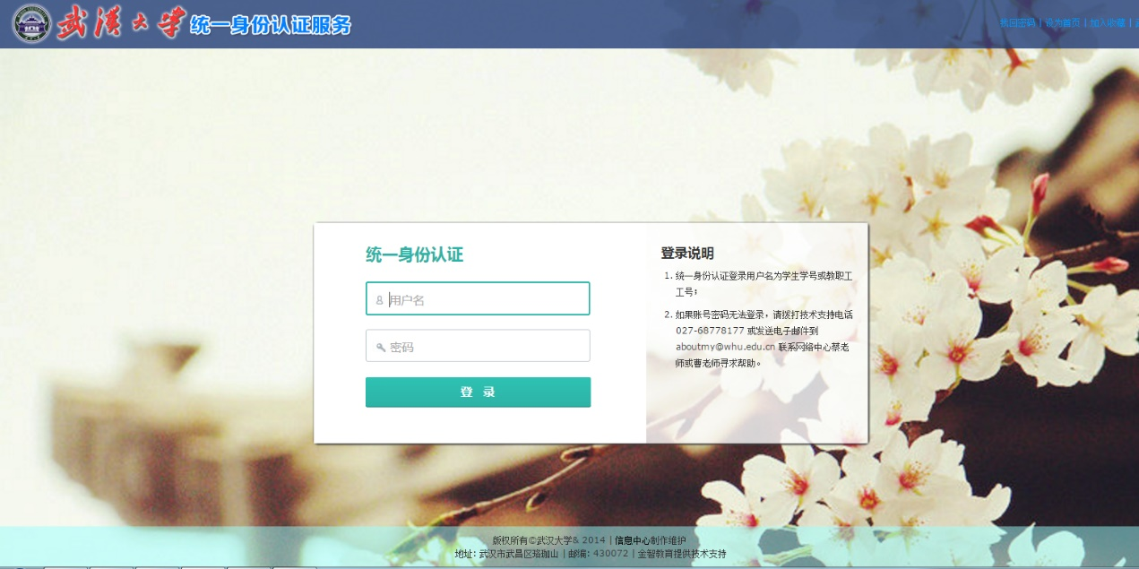
- 输入用户名和密码后(用户名为学号，密码为统一身份认证密码)，点击“登录”，登录成功后进入到系统的首页。
- 登陆后点击外事管理系统栏目后的校际交流项目。（同理，港澳台校际交流项目点击港澳台管理系统栏目后的校际交流项目）
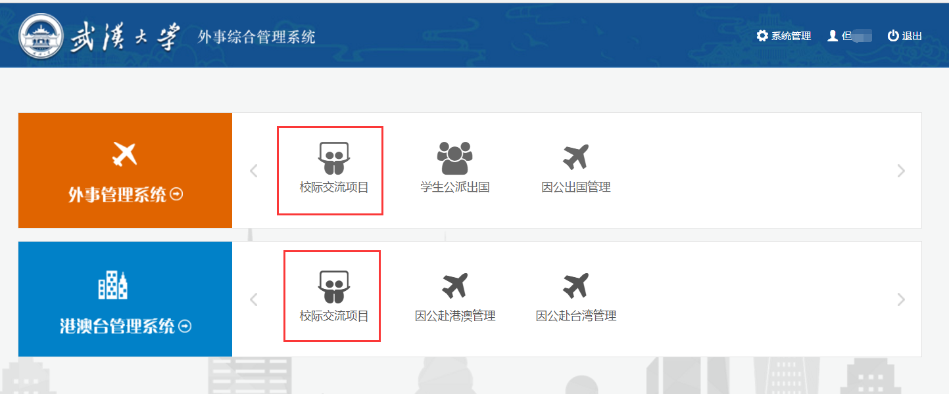
- 点击“校际交流项目”进入学生交流首页。

校际交流项目（国际）

查看交流项目信息
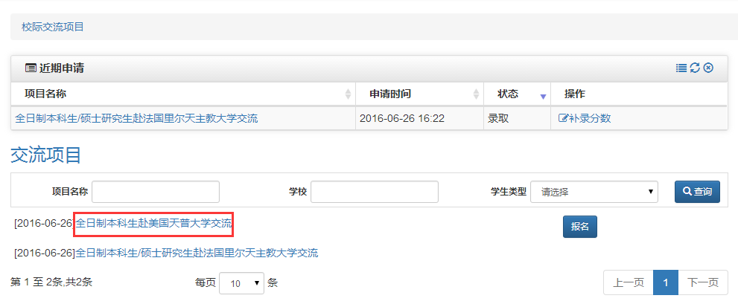
在校际交流项目首页，点击项目标题，查看项目信息：
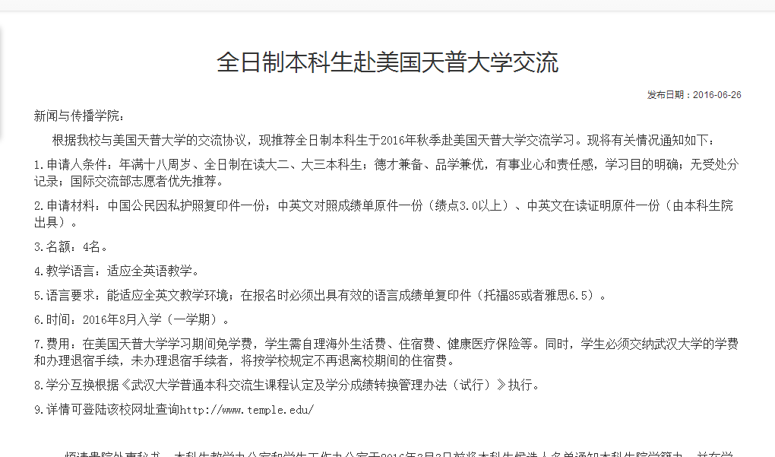

项目报名
在交流项目上点击报名按钮开始报名。停止报名的项目，可以查看，但无报名按钮可以点击。
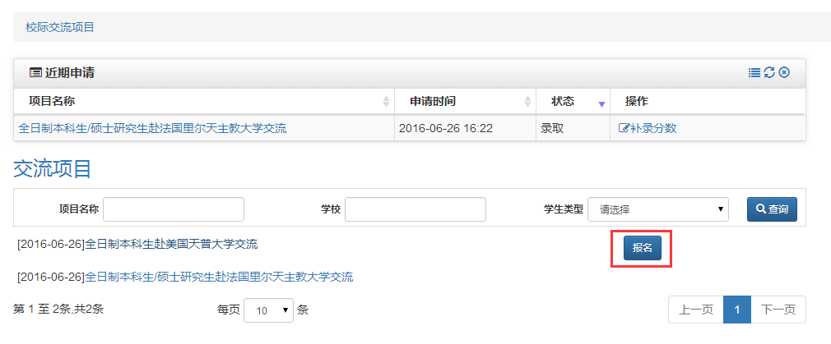
点击该按钮，进入到报名信息填写页面。
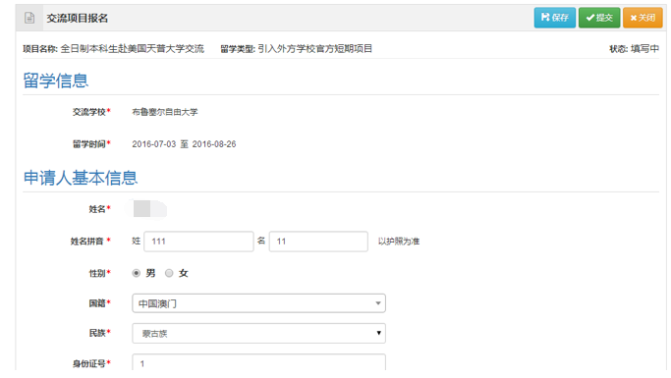
- 在填写申请表时，若你是正要参加考试，或尚未得知成绩等情况，提交时可不填写成绩一栏，提交后也可以补录成绩。
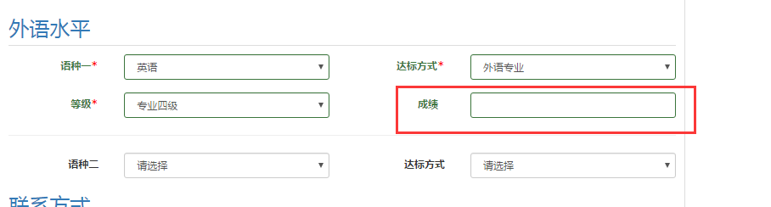
- 是否已办理护照：选择是，请填写护照号码及护照有效期，选择否则不需要填写护照信息。
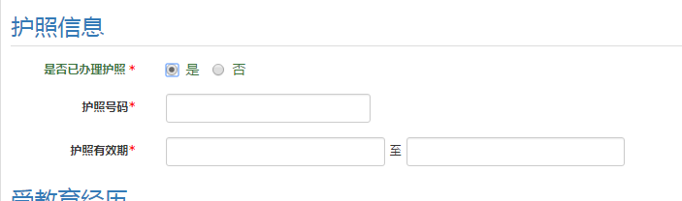
- 中英文成绩单（附件）：本科生的中英文成绩单在本科生院开具。研究生的中英文成绩单在研究生院开具。
- 中英文在读证明（附件）：本科生的中英文在读证明在本科生院开具。研究生的中英文在读证明在研究生院开具。
- 外语水平证明（附件）：如暂无语言证明原件，请上传网页截图。
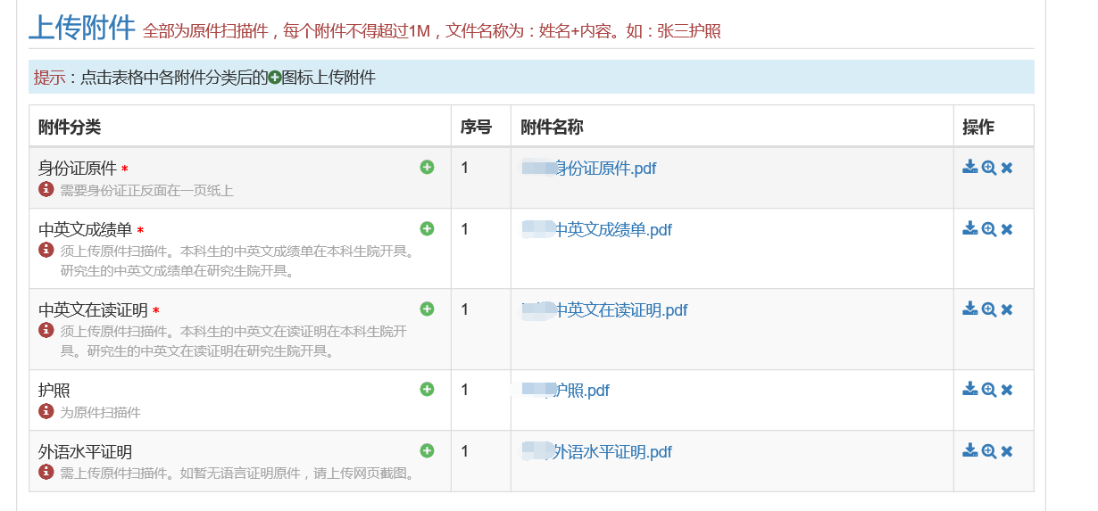
信息若一次填写不完，点击保存，下次通过编辑按钮继续填写。
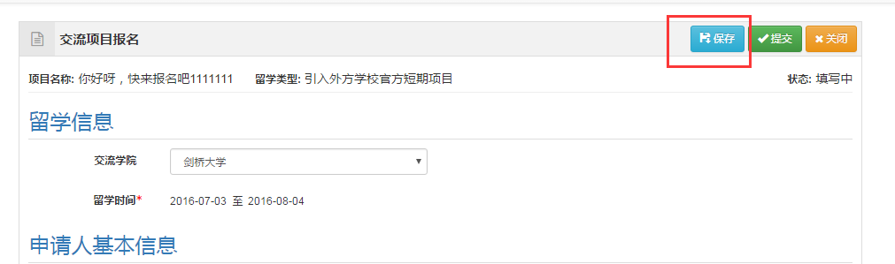
点击编辑继续填写
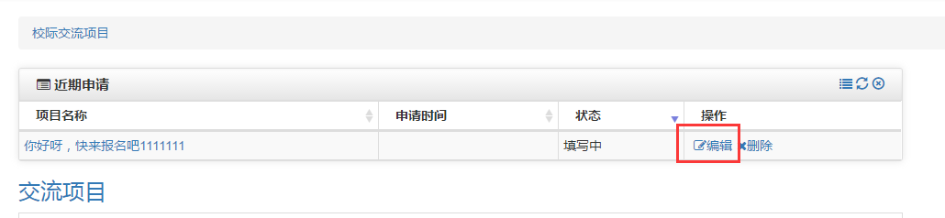
信息填写完成，点击“提交”按钮进行提交。申请表提交至国际交流部学生出国事务办公室管理员审核。提交后，从详情界面下载申请表，并且打印，打印出的材料需按照表格要求签字盖章。
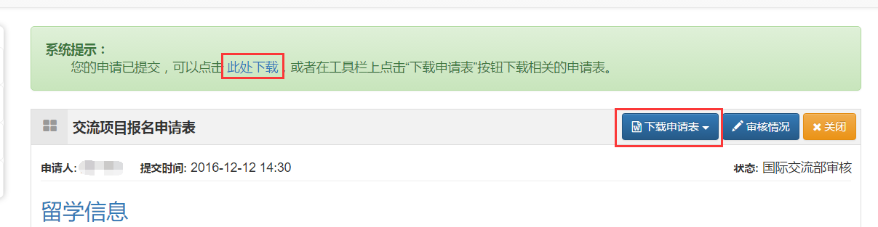

查看审核信息以及申请表信息
在近期申请列表中，查看已提交的申请信息。点击项目名称查看申请表信息
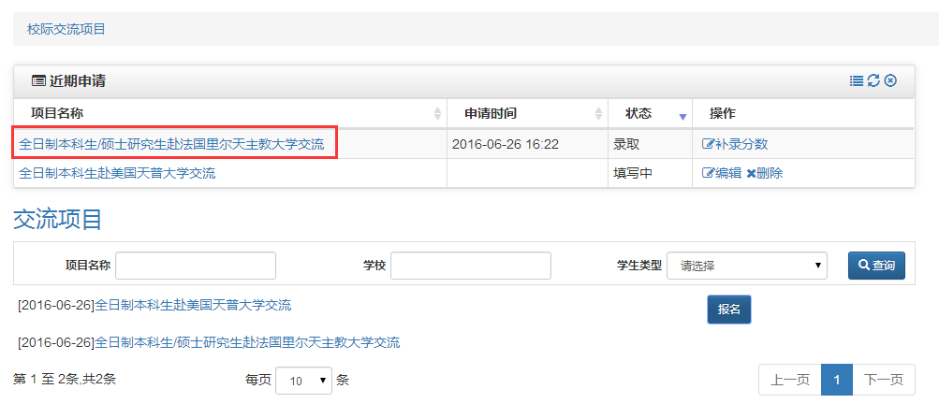
点击后页面如下：
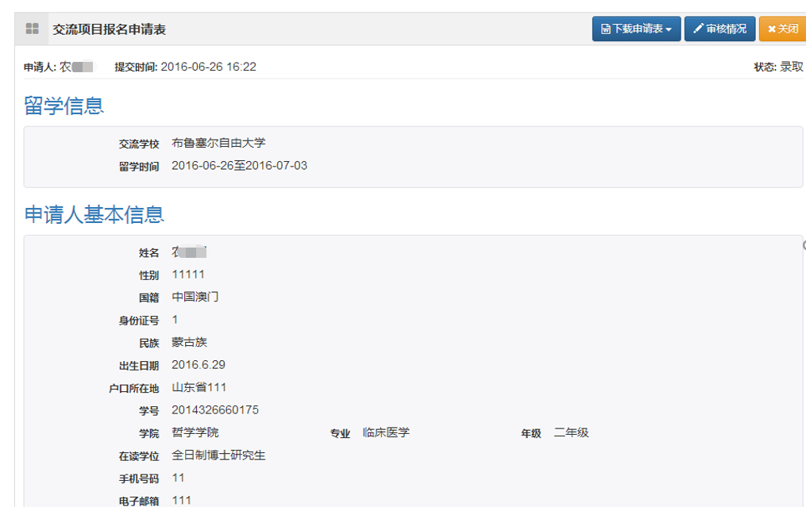
- 状态说明:录取/未录取，指报名学校返回的录取结果。

补录外语水平分数
在填写申请表时，若你是正要参加考试，或尚未得知成绩等情况，提交时可不填写成绩一栏，提交后也可以补录成绩。
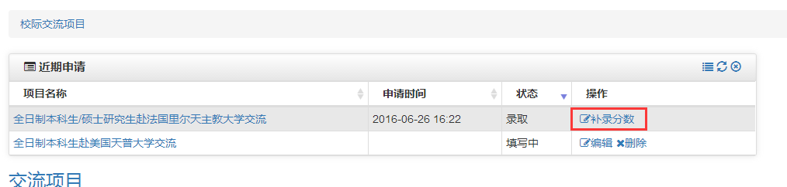
点击补录分数按钮，弹出补录外语分数窗口，填写成绩后，点击确认按钮，完成外语分数的补录。注意只能填写一次，在确认后无法修改
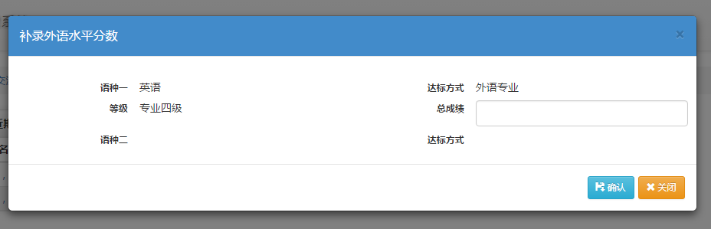

填写交流总结
在完成交流后，点击“填写交流总结”按钮，进入交流总结提交界面，如下图所示：
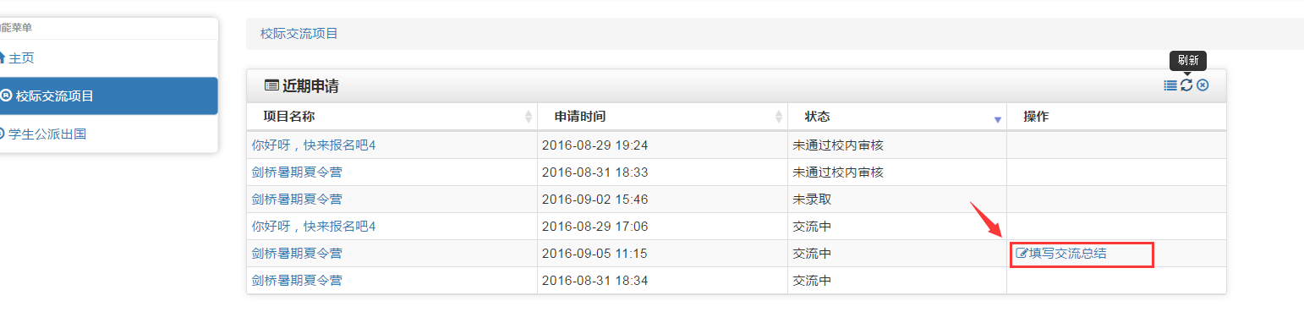
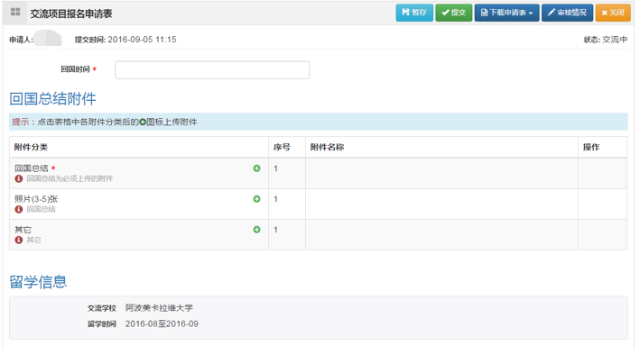
- 回国时间：设置回国时间。
- 回国总结附件：上传符合要求的回国总结要求附件。

校际交流项目（港澳台）

查看交流项目信息
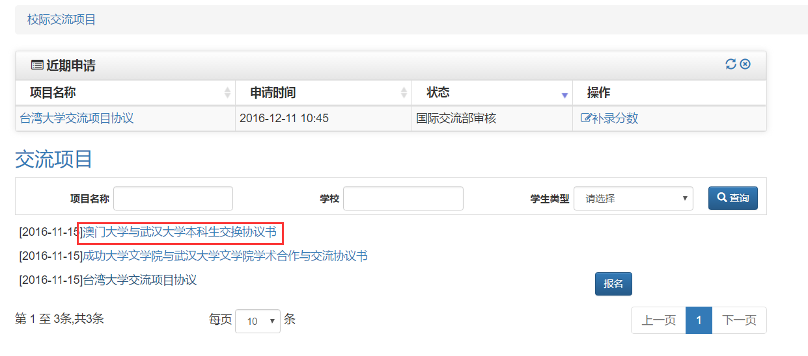
在校际交流项目首页，点击项目标题，查看项目信息：
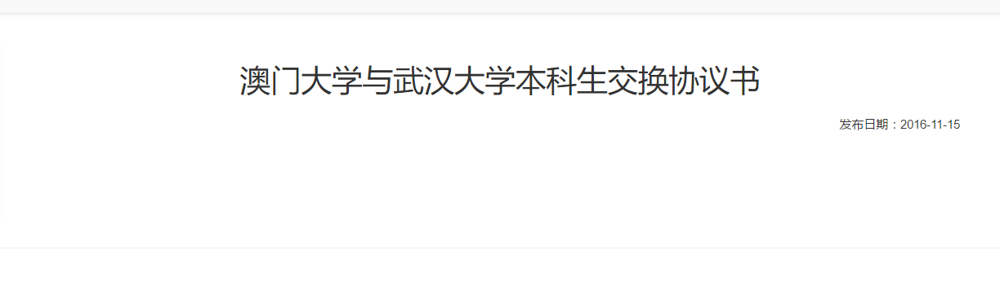

项目报名
在交流项目上点击报名按钮开始报名。停止报名的项目，可以查看，但无报名按钮可以点击。
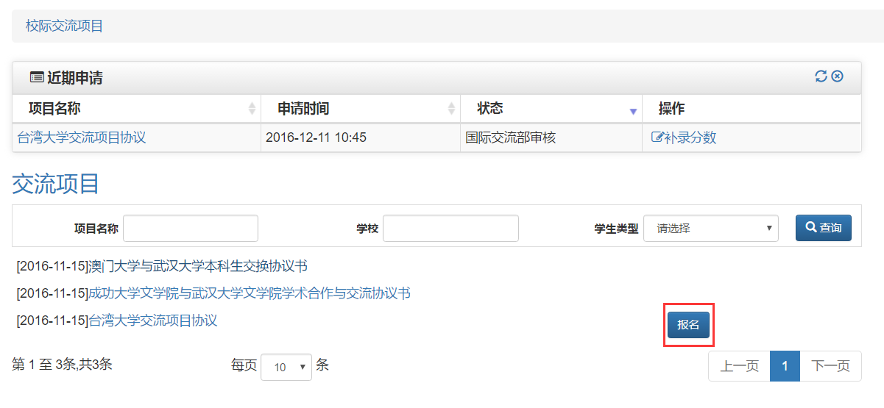
点击该按钮，进入到报名信息填写页面。
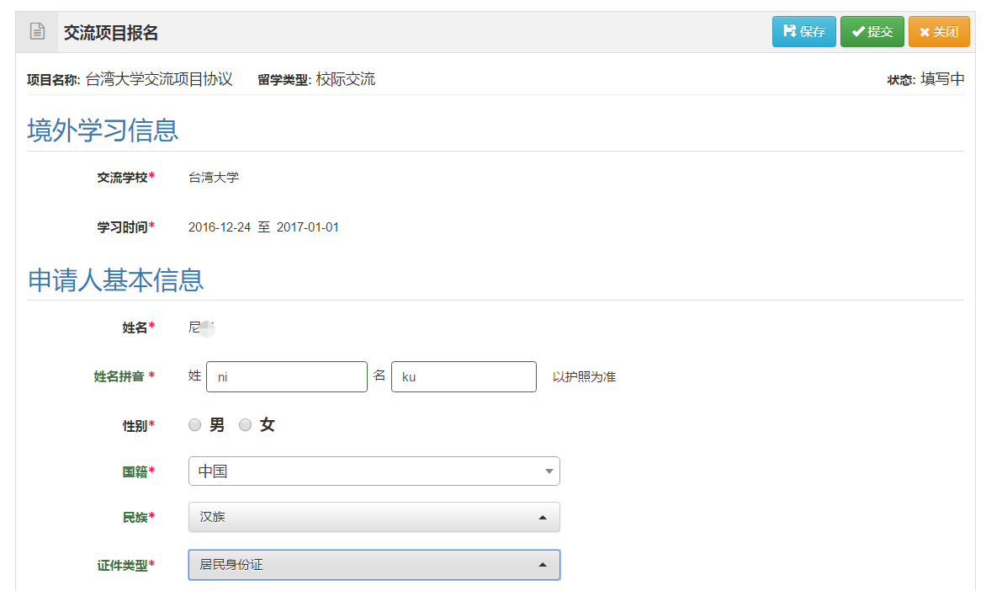
- 若你是正要参加考试，或尚未得知成绩等情况，提交时可不填写成绩一栏，提交后也可以补录成绩。
- 是否已办理护照：选择是，请填写护照号码及护照有效期，选择否则不需要填写护照信息。

- 中英文成绩单（附件）：本科生的中英文成绩单在本科生院开具。研究生的中英文成绩单在研究生院开具。
- 中英文在读证明（附件）：本科生的中英文在读证明在本科生院开具。研究生的中英文在读证明在研究生院开具。
- 外语水平证明（附件）：如暂无语言证明原件，请上传网页截图。
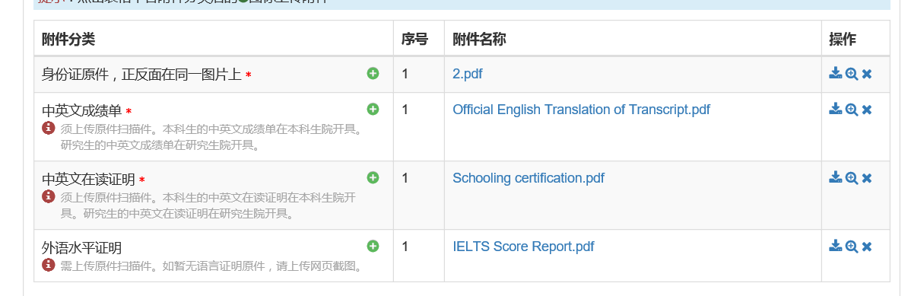
信息若一次填写不完，点击保存，下次通过编辑按钮继续填写。
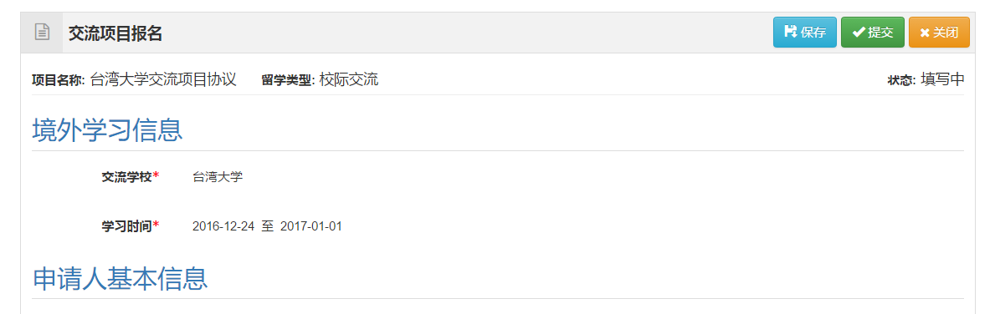
点击编辑继续填写
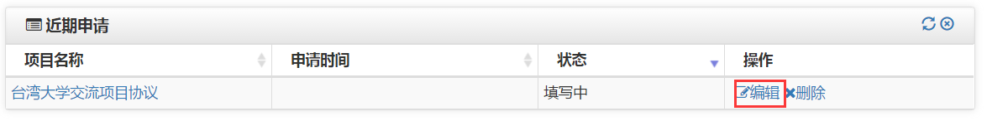
信息填写完成，点击“提交”按钮进行提交。申请表提交至国际交流部学生出国事务办公室管理员审核。提交后，从详情界面下载申请表，并且打印，打印出的材料需按照表格要求签字盖章。

查看审核信息以及申请表信息
在近期申请列表中，查看已提交的申请信息。点击项目名称查看申请表信息
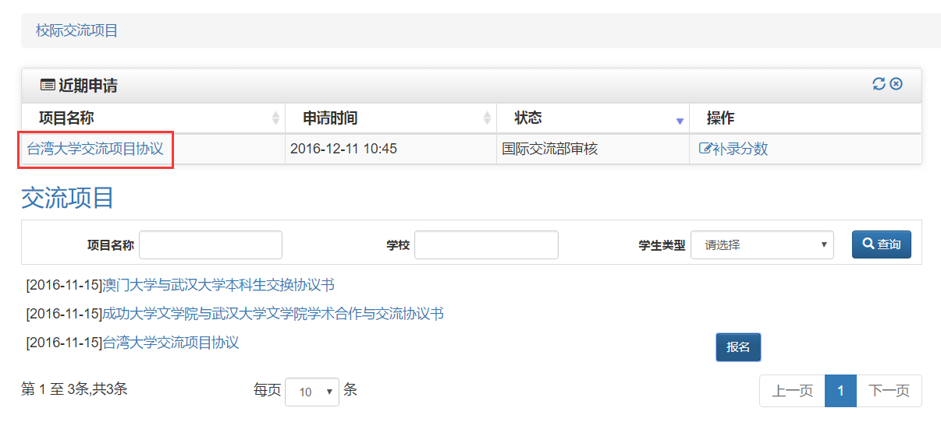
点击后页面如下：
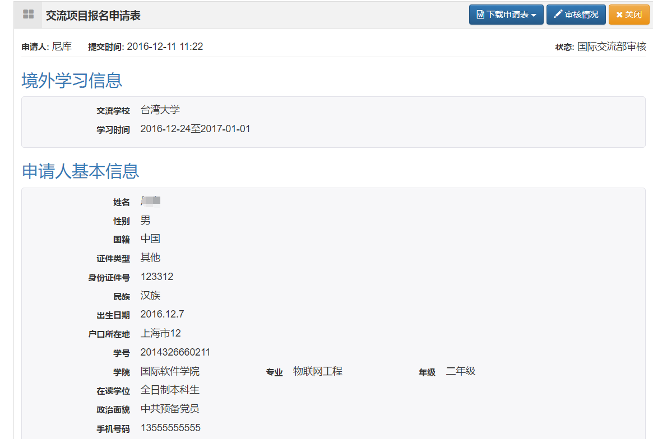
- 状态说明:录取/未录取，指报名学校返回的录取结果。

补录外语水平分数
在填写申请表时，若你是正要参加考试，或尚未得知成绩等情况，提交时可不填写成绩一栏，提交后也可以补录成绩。
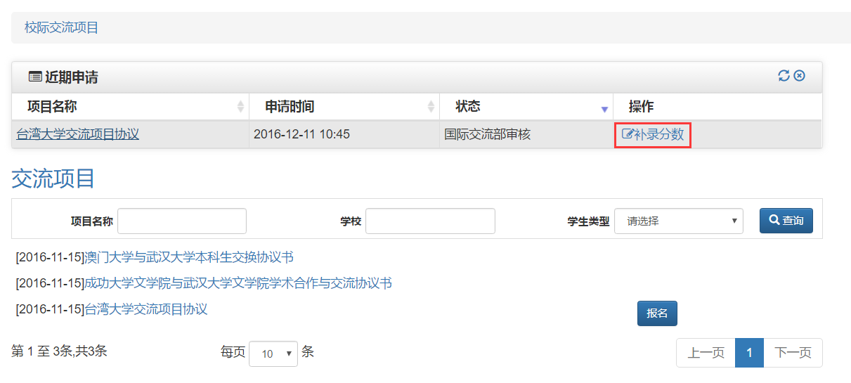
点击补录分数按钮，弹出补录外语分数窗口，填写成绩后，点击确认按钮，完成外语分数的补录。注意只能填写一次，在确认后无法修改。
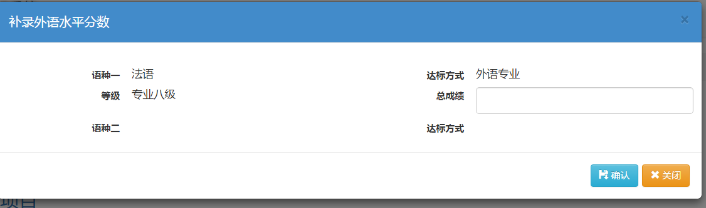

填写交流总结
在完成交流后，点击“填写交流总结”按钮，进入交流总结提交界面，如下图所示：
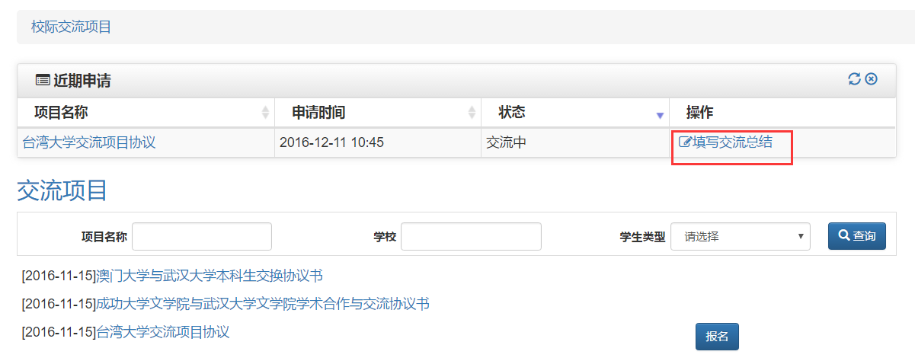
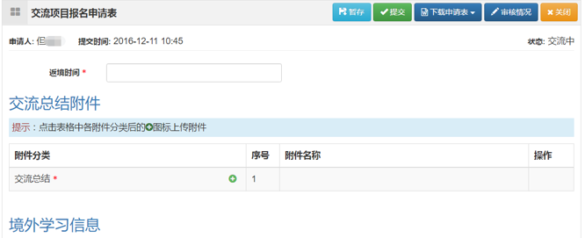
- 返境时间：设置返境时间。
- 交流总结附件：上传符合要求的交流总结要求附件。

